  الجبيهة / جبل عمان | الفصل الدراسيّ الأول 2025/2026  مبحث اللغة العربية  الإجابة النموذجية لدرسالمفعول المطلق | مدارس الكلية العلمية الاسلامية
المفعول المطلق | الصف التاسع | الصفحات: 107/108 من كتاب الطالب
اسم الطالب/ة:................................ الشعبة: ................... |  | التاريخ: 11/2025
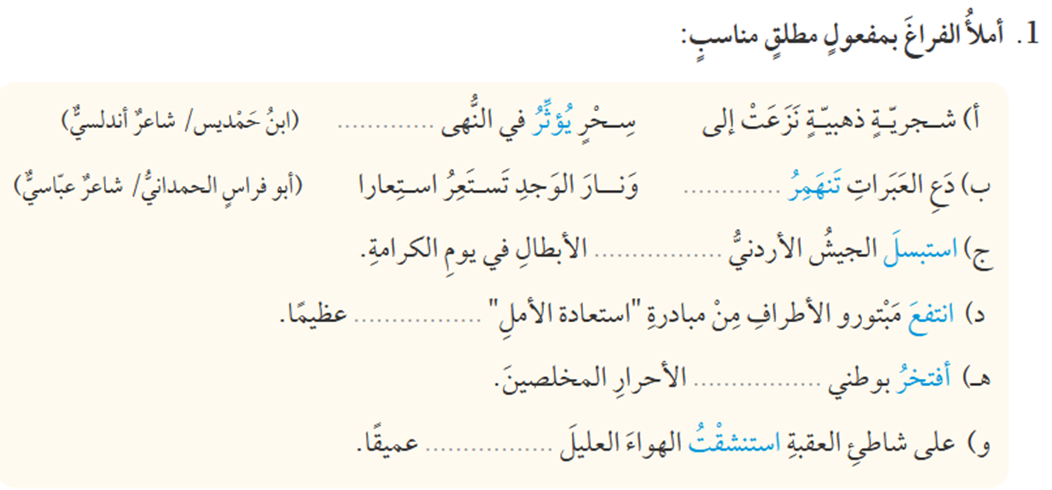
استنشاقًا
افتخارَ
انتفاعًا
استبسالَ
انهمارًا
تأثيرًا

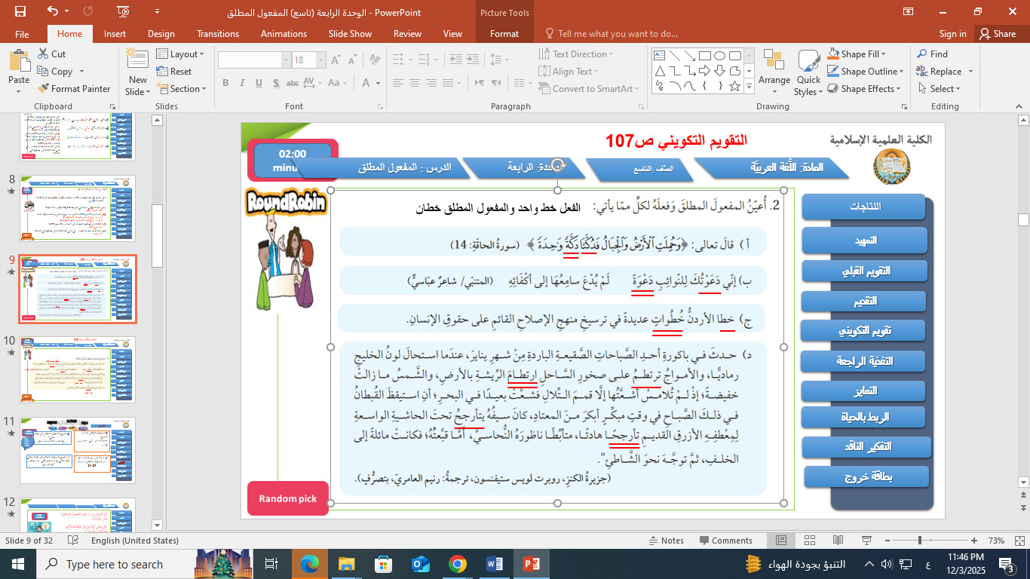

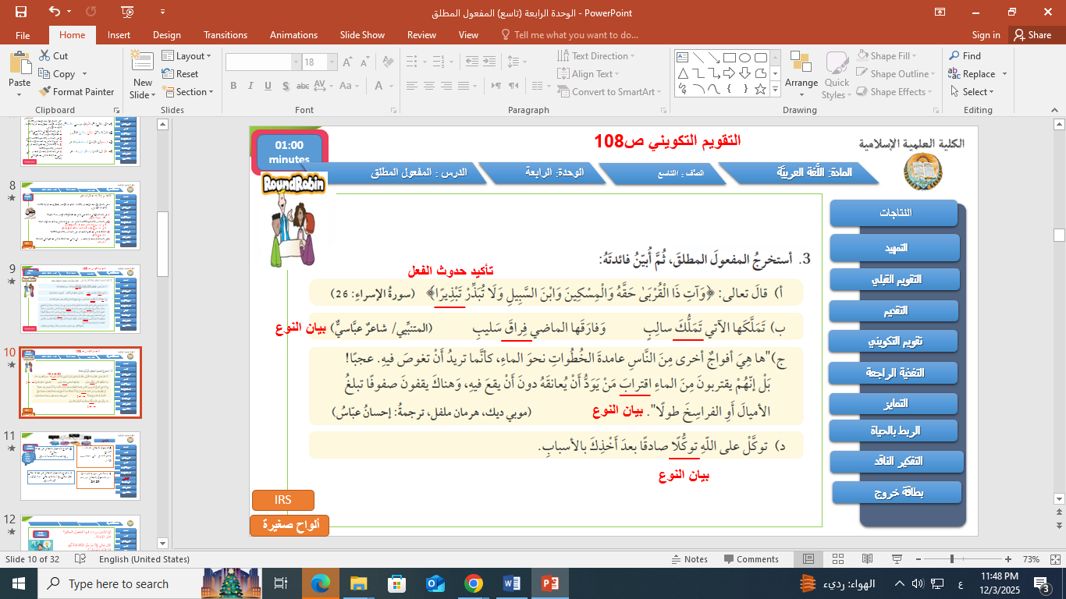
السؤال الرابع :
استجابة: استجاب الطفل لنصائح والديه استجابةً
إفهام : أفهمَ المعلمُ الطالبَ المسألةَ إفهامًا دقيقًا
دورة: دار العدّاء دورةً واحدةً

السؤال السادس:
أ) قولًا : مفعول مطلق منصوب وعلامة نصبه الفتحة.
ب) تربيةً : مفعول مطلق منصوب وعلامة نصبه الفتحة.
ج) إحاطةَ : مفعول مطلق منصوب وعلامة نصبه الفتحة، وهو مُضاف.
السوارِ : مضاف إليه مجرور وعلامة جره الكسرة الظاهرة.
د) سيرَ : مفعول مطلق منصوب وعلامة نصبه الفتحة، وهو مضاف.
الواثقين : مضاف إليه مجرور وعلامة جره الياء لأنه جمع مذكر سالم.

